广东工业大学华立学院毕业设计（论文）装订封面纸张要求：
采用天蓝色A3皮纹纸，纸张重量230g。（封面内容见第2页）
色号：（仅供参考）
CMYK模式：C:68,M:7,Y:0,K:0
RGB模式：R:0,G:191,B:255
参数：#00bfff
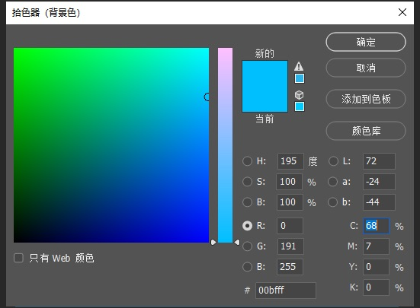


毕业设计（论文）

论文题目
学 院
年 级
专 业
班 级
姓 名
指导教师

年 月

